
02
Estrutura de Dados Central (POO)
O projeto é construído em torno da classe Livro, que é o seu modelo de dados fundamental.
- Classe Livro: Define como um livro é estruturado no sistema, encapsulando seus atributos (título, autor, gênero, quantidade).
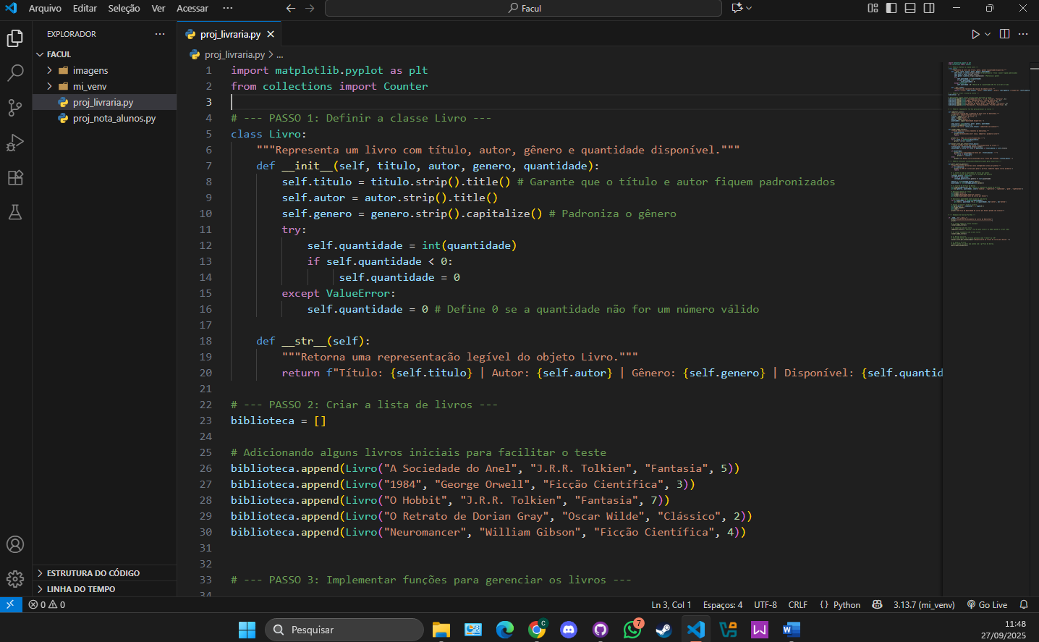
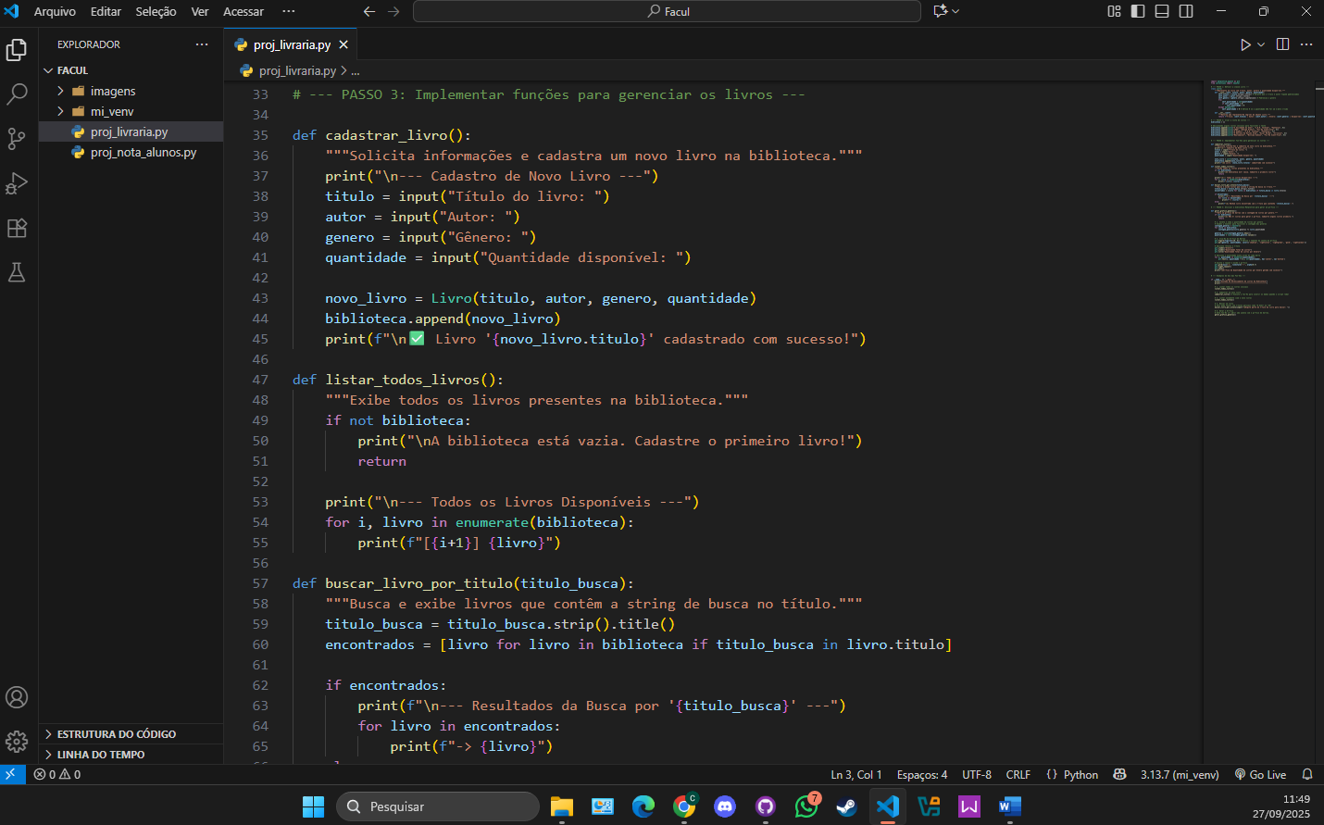
As funções de gerenciamento (CRUD - Create, Read, Update, Delete) são implementadas como módulos separados, interagindo com o catalogo livros.

Módulo de Visualização de Dados
A função gerar_grafico_generos() é responsável por analisar os dados brutos e transformá-los em informação visual.
- Coleta de Dados: Utiliza uma list comprehension para extrair a lista de todos os gêneros presentes no catálogo.
- Contagem: Emprega a classe Counter do módulo collections para contar a frequência de cada gênero, gerando um dicionário de {Gênero: Quantidade}. Esta é a etapa lógica crucial para sumarizar os dados.

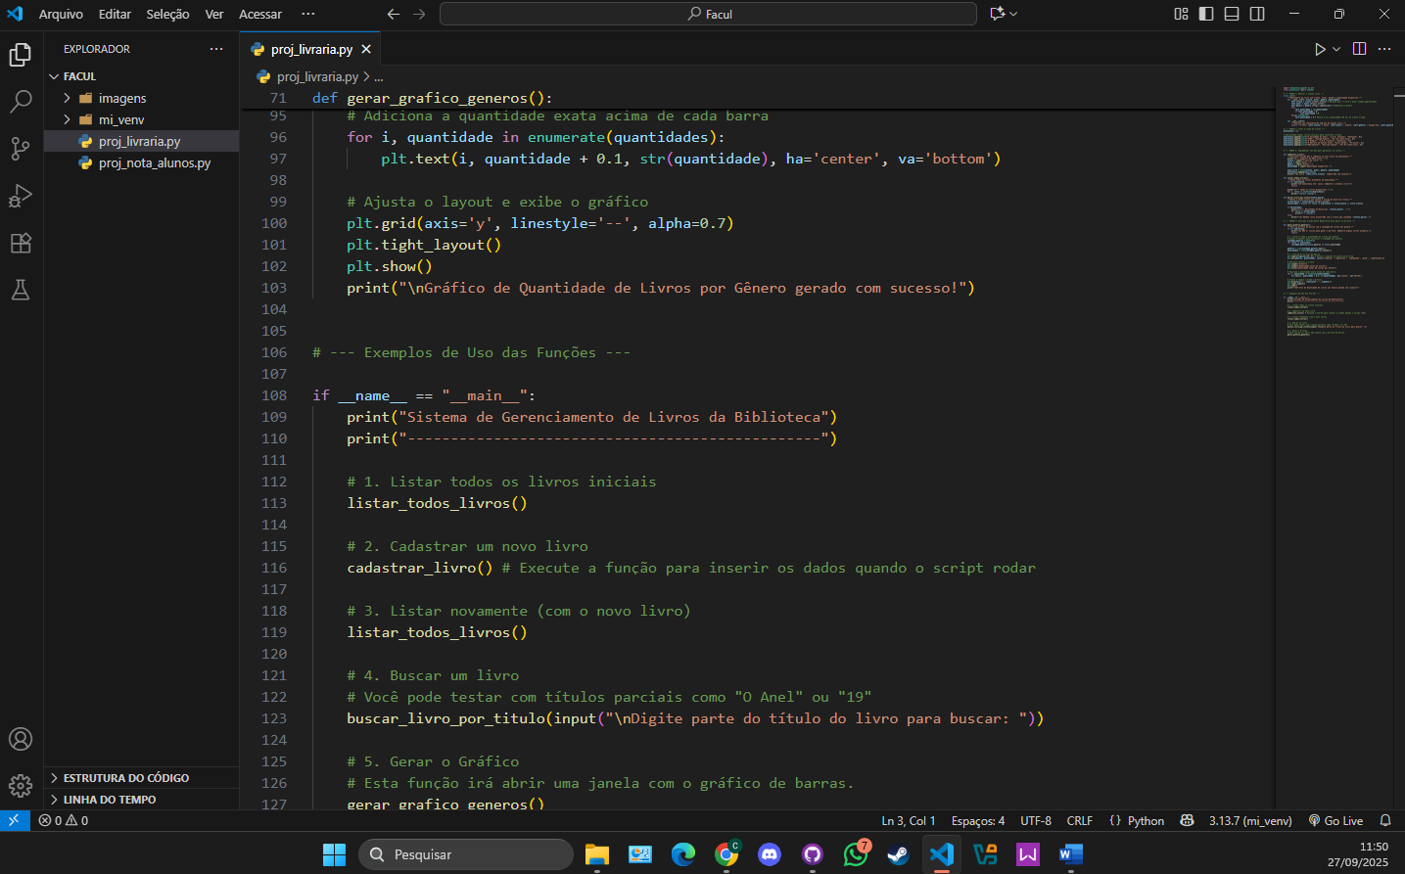
Visualização: Utiliza o matplotlib.pyplot para:
- Criar um gráfico de barras (plt.bar).
- Definir rótulos e títulos.
- Adicionar rótulos numéricos diretamente sobre as barras, o que aumenta a legibilidade.
- Rotacionar os rótulos do eixo X (plt.xticks(rotation=45)) para melhor manuseio de nomes de gêneros longos.

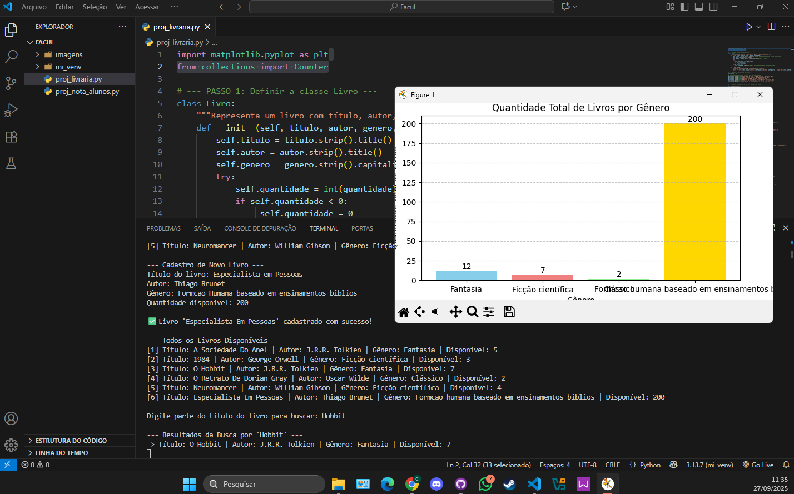
Instalação do METPLOTLIB:
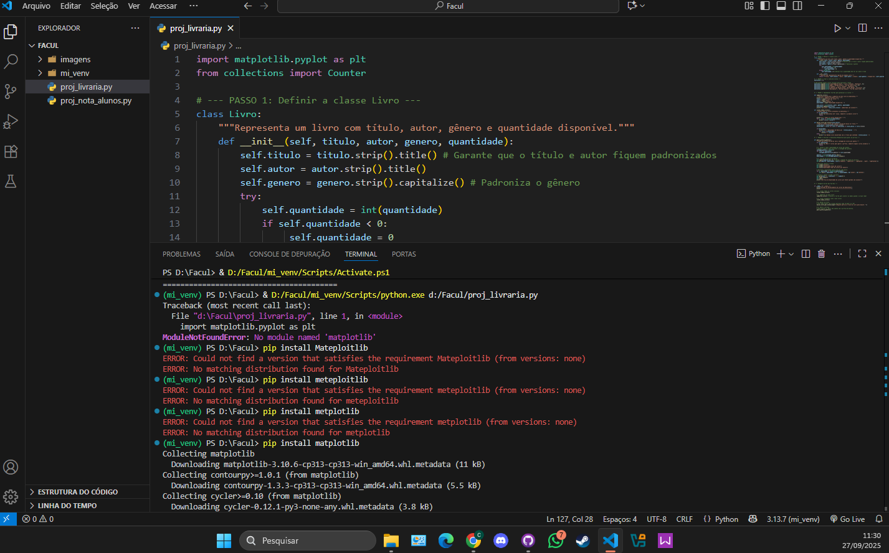
Primeira Função com o Menu aparente:
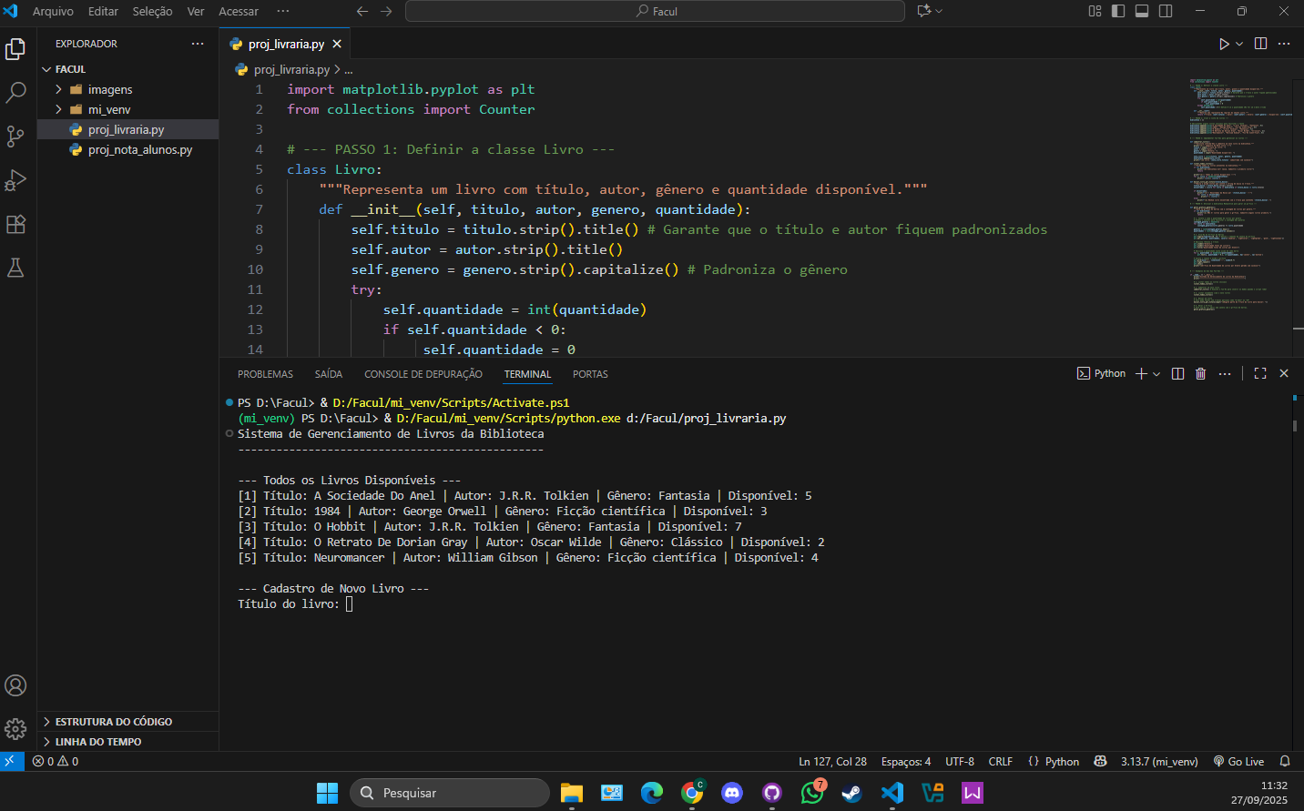
Cadastro de um novo Livro:
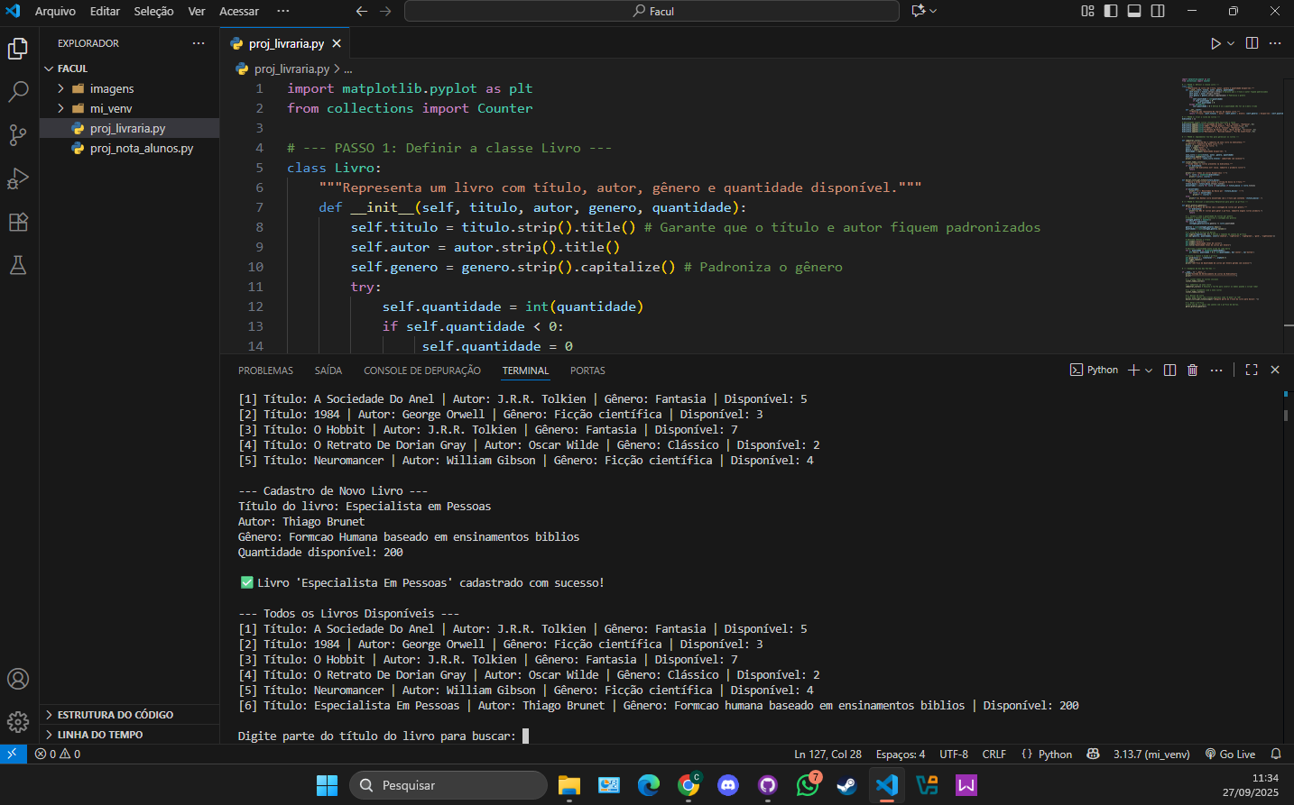
Função -> Buscar por partes do Titulo do Livro:

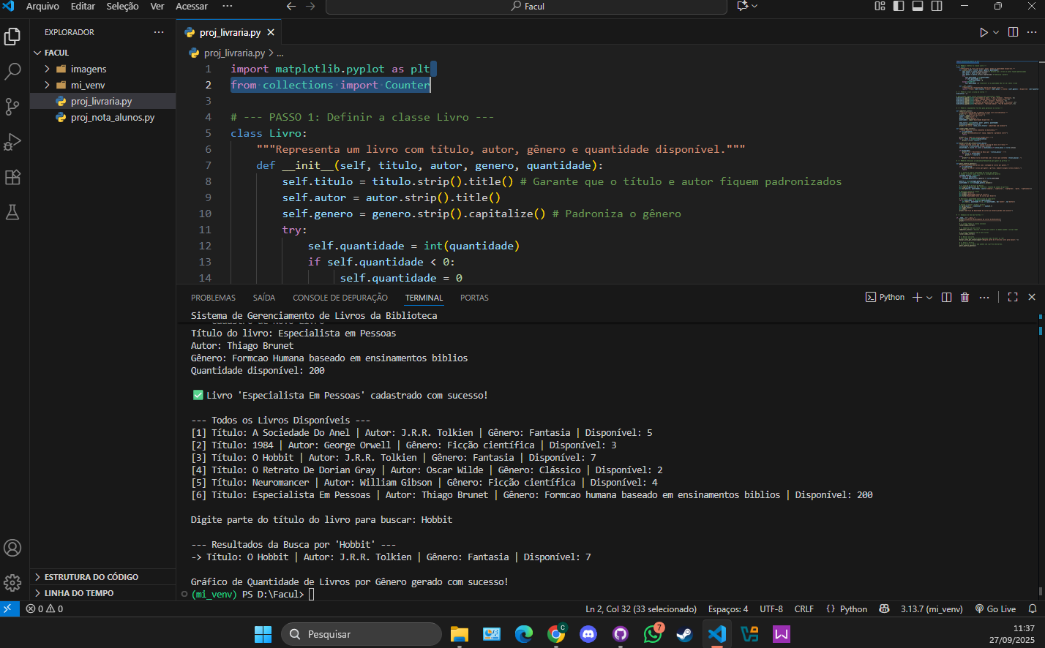
Mensagem de Sucesso pelo Gráfico Gerado:

